Kedves Kertbarátnők, tisztelt Kertbarátok! 2014. évi 4. felhívás

► Majd mindegyik téli előadásomon rákérdeztek a mogyoró ormányos elleni védekezés lehetőségeire. Lárva alakban telel át a bokor alatt, tavasszal bábozódik ugyanott. Most még talán nem késő! A bokrok alatti ásással, forgatással gyéríthetjük a számukat. A fiatal, puha falú termést támadó bogarakat pedig a lerázással vagy a Karate Zeon 5 CS-vel történő permetezéssel pusztíthatjuk el. Akár permetezünk, akár rázunk, 3-4 naponta ismételni kell, mindaddig, amíg a rovarral találkoznak a növényen. Déli órákban, a bokrok napsütötte oldalán egy fehér lepedő felett végezzük az ágak ütögetését. Az összegyűjtött kártevőket rögvest semmisítsék meg. Az erdő melletti kertekben mindig erősebb fertőzésre számíthatnak, mivel a tölgy és a bükkmakkban is megél. A „mogyorósok” nyáron sem pihenhetnek! A lehullott szemeket folyamatosan szedjék fel és semmisítsék meg. Figyeljék a leveleket és a termést, mert még az atkák, a lisztharmat és a monília is gondot okozhatnak. Aki most telepít, az a korán keményedő héjú fajtákkal becsaphatja a bogarakat, elkerülheti a károsítást. (Lásd még a tavalyi 16. felhívást.)

► Lassan eljön a gyepek, pázsitok első fűnyírásának az ideje is. Sokan szeretnék kiirtani a széles levelű (kétszikű) gyomokat. Csak a fűfélék zöld szálait szeretnék látni a kert gyepfelületében. Akit zavarnak a virágzó százszorszépek, pitypangok, ibolyák és nem akarja mechanikai úton pl. „szúrózással” eltávolítani ezeket, az gyomirtó szerekhez is fordulhat. A III. kategóriás készítmények közül a Dicophar, a Gyom-stop, Bofix garden, Colombus EC, Compo Gyomirtó Szer Gyeptrágyával, Ecopart SC, Ippon, Landscaper Pro Gyomirtó Szer Gyeptrágyával, Sierraform Gyomirtó Szer Gyeptrágyával, Substral Gyomirtó Szer Gyeptrágyával készítményeket vetheti be.
A hétfői fotón látható gyep, egy a kertjének felújítását éppen most befejező társasházhoz tartozik. Fákat ültettek, padokat állítottak, de a pázsithoz nem nyúltak. Szeretik a változatos, virágokkal teli zöldfelületet.

► Megérkeztek a kártevők is! A rózsa friss levélkéin, kedden csíptem el egy araszoló lepke hernyóját.
Néhol nagy gondot okoz a bimbólikasztó bogár. Elsősorban almán, de körtén, birsen, naspolyán is előfordul a 2-3 mm-es, szürkés-barnás ormányos bogár. Amint eléri a levegő hőmérséklete a 13-15 C⁰ –t, kirepül telelő helyéről és elkezdi táplálkozását a rügyeken. Párosodás után a virágbimbókba helyezi a petéit. A lárvák itt fejlődnek, bábozódnak, miközben a bimbók elszáradnak, megbarnulnak, nem nyílnak ki.
Az almarügyek duzzadásakor, a két-három éves ágak „kopogtatásával” (ütögetésével) lerázhatjuk a fáról a rovarokat, megállapíthatjuk a fertőzés nagyságát. Amennyiben védekezni kell, úgy szóba jöhet a Karate Zeon, a Cyperkill 25 EC, a Mospilan 20 SP(SG), a Gazelle 20 SP(SG) stb. (A fénykép az internetről származik.)

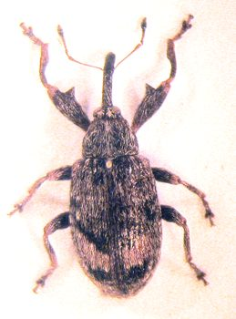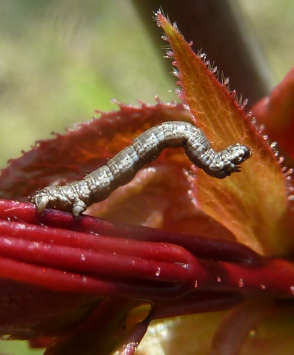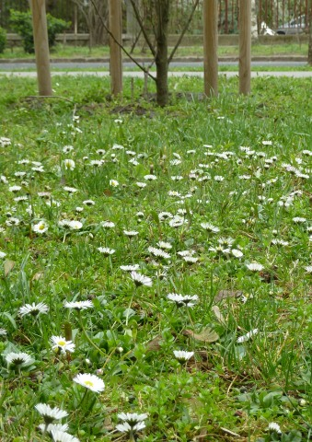

Budapest, 2014. március 19-én. Üdvözlettel: Zsigó György, NMNK

